Pengaruh Jumlah Jam Belajar Terhadap Nilai Siswa Dengan Metode Regresi Linear Sederhana
Zaidan Nawfal Ramadhan
Jurusan Teknik Informatika, Fakultas Teknologi Informasi, Universitas Serang Raya
Email : zaidanawfal03@gmail.com

ABSTRAKSI
Penelitian ini bertujuan untuk mengetahui pengaruh jam belajar terhadap nilai siswa. Untuk meningkatkan nilai siswa terdapat faktor yang mempengaruhi salah satunya adalah jumlah jam belajar. Hambatan yang sering terjadi untuk meningkatkan nilai adalah kurangnya kesadaran siswa tentang minat belajar yang kurang dan sedikitnya jam belajar yang digunakan dalam luar kelas. Penelitian ini menggunakan metode regresi linear sederhana dan menggunakan tools orange data mining, hasilnya menunjukkan adanya hubungan antara jam belajar dan nilai siswa. Data menunjukkan bahwa semakin banyak waktu yang dihabiskan siswa untuk belajar, maka semakin baik nilai akademik mereka. Hasil akhir dari penelitian ini dapat memberikan informasi penting kepada guru, orang tua, dan siswa tentang pentingnya mengalokasikan waktu belajar yang cukup untuk mencapai nilai yang terbaik dan dapat membantu kita memahami faktor-faktor yang mempengaruhi pembelajaran siswa dan memberikan dasar untuk mengembangkan strategi pembelajaran yang lebih baik.

Kata Kunci: jam belajar, nilai siswa, orange data mining, regresi linear sederhana

ABSTRACT
This research aims to determine the effect of study hours on student grades. To increase student grades, there are influencing factors, one of which is the number of study hours. Obstacles that often occur to improving grades are students' lack of awareness about their lack of interest in learning and the small number of study hours spent outside of class. This research uses a simple linear regression method and uses orange data mining tools, the results show that there is a relationship between study hours and student grades. Data shows that the more time students spend studying, the better their academic scores. The final results of this research can provide important information to teachers, parents and students about the importance of allocating sufficient study time to achieve the best grades and can help us understand the factors that influence student learning and provide a basis for developing better learning strategies.
Keywords: study hours, students grade, orange data mining, simple linear regression

Penulis Korespondensi  Zaidan Nawfal Ramadhan | This is an open access article under the CC–BY-NC-SA license  Copyright: © 2023 by the authors. Submitted for possible open access publication under the terms and conditions of the Creative Commons Attribution-NonCommercial-ShareAlike 4.0 (CC BY-NC-SA 4.0) International License (https://creativecommons.org/licenses/by-nc-sa/4.0/).  Publisher’s Note: JPPM stays neutral with regard to jurisdictional claims in published maps and institutional affiliations.
Tanggal Submit : 26/01/2024
Tanggal Diterima : 17/07/2025
Tanggal Terbit : 15/08/2025

I. PENDAHULUAN
Pendidikan memegang peran yang sangat krusial dalam membentuk kualitas individu sekaligus menentukan arah perkembangan suatu masyarakat. Perubahan zaman yang cepat, disertai dengan tuntutan kehidupan modern yang semakin kompleks, membuat peningkatan kualitas pendidikan menjadi kebutuhan yang tidak dapat dihindari. Pendidikan tidak hanya berfungsi untuk mentransfer pengetahuan, tetapi juga membentuk keterampilan, karakter, dan kemampuan berpikir kritis yang dibutuhkan di era globalisasi. Oleh karena itu, upaya untuk terus mengevaluasi dan meningkatkan sistem pendidikan menjadi suatu keharusan, baik dari sisi kurikulum, metode pembelajaran, maupun strategi evaluasi prestasi siswa.
Salah satu faktor yang sering menjadi perhatian dalam pembahasan prestasi akademis adalah jumlah jam belajar yang diinvestasikan oleh siswa dalam kegiatan pembelajaran. Secara umum, terdapat asumsi bahwa semakin lama waktu yang dihabiskan untuk belajar, semakin tinggi pula tingkat pencapaian akademis yang dapat diraih. Namun, asumsi tersebut belum tentu berlaku secara mutlak, karena kualitas belajar, motivasi, serta metode pembelajaran yang digunakan juga berperan penting. Pemahaman yang lebih mendalam mengenai hubungan antara waktu belajar dan prestasi akademis menjadi penting untuk membantu pendidik merancang strategi belajar yang lebih efektif dan efisien.
Dalam dunia pendidikan, penelitian yang mengkaji faktor-faktor yang memengaruhi prestasi siswa memiliki nilai strategis yang tinggi. Dengan mengetahui faktor-faktor tersebut, para pengambil kebijakan dapat menyusun kebijakan pendidikan yang tepat sasaran. Salah satu metode yang dapat digunakan untuk mengukur hubungan antara jumlah jam belajar dengan prestasi siswa adalah Regresi Linear Sederhana. Metode ini memungkinkan peneliti untuk melihat dan memprediksi pola hubungan antara variabel independen, yaitu jumlah jam belajar, dan variabel dependen, yaitu nilai atau prestasi akademis siswa.
Penggunaan metode Regresi Linear Sederhana dalam penelitian ini didasarkan pada kemampuannya untuk memberikan gambaran yang jelas dan terukur mengenai pengaruh suatu variabel bebas terhadap variabel terikat. Melalui pendekatan ini, akan dianalisis sejauh mana jumlah jam belajar dapat memprediksi nilai siswa secara akurat. Hasil analisis diharapkan tidak hanya bersifat deskriptif, tetapi juga memberikan informasi yang aplikatif, sehingga dapat dijadikan dasar pengambilan keputusan dalam perencanaan dan pelaksanaan strategi pembelajaran.
Meskipun jumlah jam belajar sering dianggap sebagai indikator yang cukup penting, penting untuk dicatat bahwa waktu belajar yang panjang tidak selalu berbanding lurus dengan pencapaian akademis. Faktor-faktor seperti efektivitas strategi belajar, konsentrasi, kualitas materi yang dipelajari, serta lingkungan belajar turut memengaruhi keberhasilan akademis siswa. Oleh karena itu, penelitian ini juga mengakui adanya variabel lain yang dapat menjadi moderating factor dalam hubungan antara waktu belajar dan prestasi siswa.
Tujuan utama penelitian ini adalah untuk mengetahui secara empiris sejauh mana jumlah jam belajar dapat menjadi indikator yang valid dalam memprediksi prestasi akademis siswa. Dengan menggunakan data yang relevan dan metode analisis yang tepat, penelitian ini berupaya mengungkap apakah memang terdapat hubungan yang signifikan antara kedua variabel tersebut. Selain itu, hasil penelitian ini juga diharapkan dapat menjadi acuan bagi guru dan orang tua dalam membantu siswa mengatur waktu belajar mereka secara optimal.
Kontribusi yang diharapkan dari penelitian ini tidak hanya sebatas pada tataran teori, tetapi juga pada penerapan praktis di lapangan. Hasil penelitian ini diharapkan dapat digunakan untuk memperkuat strategi pengembangan kurikulum dan metode pembelajaran yang lebih efektif dan berorientasi pada hasil. Dengan demikian, para pendidik dapat merancang program pembelajaran yang mendorong siswa untuk tidak hanya belajar lebih lama, tetapi juga belajar dengan cara yang lebih cerdas dan produktif.
Akhirnya, penelitian ini diharapkan dapat membuka peluang untuk kajian lanjutan yang mengkaji faktor-faktor lain yang memengaruhi prestasi akademis siswa, seperti motivasi belajar, dukungan keluarga, kualitas pengajaran, dan penggunaan teknologi dalam pembelajaran. Dengan pemahaman yang lebih komprehensif, strategi pendidikan yang dihasilkan akan semakin tepat sasaran, relevan dengan kebutuhan siswa, dan mampu menghasilkan lulusan yang tidak hanya cerdas secara akademis, tetapi juga tangguh dalam menghadapi tantangan kehidupan di masa depan.

II. METODE PENELITIAN
2.1 Tahapan Penelitian
Penelitian ini dilaksanakan melalui beberapa tahapan sistematis yang dirancang untuk memperoleh hasil yang valid dan reliabel. Tahapan-tahapan tersebut meliputi:
- Data Collecting
Tahap pengumpulan data dilakukan dengan metode data collecting melalui pencarian data secara daring pada situs Kaggle. Pemilihan Kaggle sebagai sumber data didasarkan pada ketersediaan dataset yang relevan dengan kebutuhan penelitian, yaitu dataset yang memuat variabel-variabel yang berkaitan dengan jumlah jam belajar dan nilai siswa. Data yang diperoleh kemudian diunduh, diseleksi, dan disiapkan untuk proses analisis selanjutnya, termasuk proses pembersihan data (data cleaning) guna menghilangkan data yang tidak lengkap atau tidak relevan.

- Studi Literatur
Tahap studi literatur bertujuan untuk memperoleh landasan teori yang kuat sebagai acuan penelitian. Literatur yang digunakan meliputi jurnal-jurnal nasional dan jurnal lokal yang relevan dengan topik penelitian, khususnya yang membahas hubungan antara jumlah jam belajar dan prestasi akademik, serta penerapan metode regresi linear sederhana dalam penelitian pendidikan. Studi literatur ini juga membantu peneliti dalam memahami kerangka konseptual, teknik analisis, serta pembatasan variabel penelitian agar tetap fokus dan terarah.

2.2 Jam Belajar
Jam belajar dalam penelitian ini didefinisikan sebagai jumlah waktu yang diinvestasikan oleh siswa untuk melakukan aktivitas pembelajaran, baik di sekolah maupun di luar sekolah, yang bertujuan untuk meningkatkan pengetahuan, keterampilan, dan sikap. Jam belajar dipandang sebagai salah satu sumber daya penting yang dapat memengaruhi pencapaian akademik seseorang. Selain itu, jam belajar juga berfungsi sebagai sarana untuk memperbarui dan mengembangkan seluruh aspek perilaku kognitif, emosional, dan psikomotorik siswa. Dalam konteks penelitian ini, jam belajar diukur dalam satuan jam per hari atau jam per minggu, sesuai dengan format yang terdapat pada dataset yang digunakan.

2.3 Data Mining
Data mining adalah proses menganalisis data dari berbagai sumber dan mengolahnya menjadi informasi atau pengetahuan yang bermanfaat. Menurut Witten (2016), data mining dapat digunakan untuk menemukan pola, tren, atau hubungan tersembunyi di dalam data yang tidak terlihat secara langsung melalui analisis sederhana. Proses ini tidak hanya berperan dalam menghasilkan informasi yang berguna untuk pengambilan keputusan, tetapi juga membantu meningkatkan efisiensi, mengurangi biaya, dan mendukung strategi perencanaan. Dalam penelitian ini, data mining digunakan untuk mengeksplorasi hubungan antara jumlah jam belajar (variabel independen) dan nilai siswa (variabel dependen), yang kemudian dianalisis menggunakan metode regresi linear sederhana.

2.4 Metode Regresi Linear Sederhana
Analisis regresi linear sederhana merupakan salah satu teknik statistik yang digunakan untuk memodelkan hubungan linear antara satu variabel independen (X) dan satu variabel dependen (Y). Menurut Sugiyono (2017), metode ini bertujuan untuk mengetahui arah hubungan antara variabel-variabel tersebut, apakah bersifat positif atau negatif, serta untuk memprediksi nilai variabel dependen berdasarkan nilai variabel independen.
Dalam penelitian ini, variabel independen adalah jumlah jam belajar siswa, sedangkan variabel dependen adalah nilai atau prestasi akademik siswa. Persamaan umum regresi linear sederhana adalah:

Y=a+bX

di mana:
Y = variabel dependen (nilai siswa)
X = variabel independen (jumlah jam belajar)
a = konstanta (nilai Y saat X = 0)
b = koefisien regresi (besarnya perubahan Y untuk setiap satu satuan perubahan X)
Metode ini dipilih karena sifatnya yang sederhana, mudah dipahami, dan efektif untuk mengidentifikasi pola hubungan langsung antara dua variabel.

III. HASIL DAN PEMBAHASAN
Tahap awal penelitian ini dimulai dengan menyiapkan data yang diambil dari situs Kaggle. Dataset yang digunakan memuat dua variabel utama, yaitu jumlah jam belajar (Hours) sebagai variabel independen (X) dan nilai siswa (Scores) sebagai variabel dependen (Y). Data ini kemudian diseleksi untuk memastikan kelengkapan dan keakuratan, sehingga dapat langsung digunakan dalam proses analisis. Dengan total 100 data observasi, dataset ini dinilai cukup representatif untuk mengidentifikasi pola hubungan antara waktu belajar dan capaian akademik.

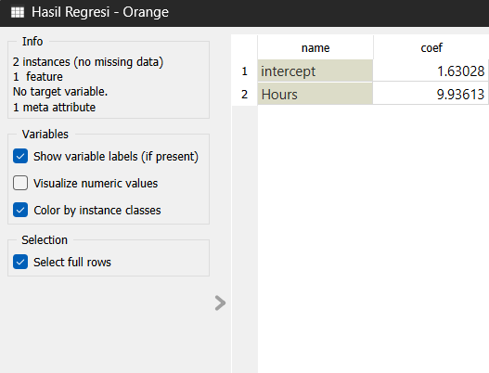
Gambar 1. Hasil Regresi dengan Orange Data Mining

Langkah berikutnya adalah mengidentifikasi variabel yang mempengaruhi dan yang dipengaruhi. Dalam hal ini, jumlah jam belajar (Hours) diposisikan sebagai variabel bebas (X) yang diasumsikan memiliki pengaruh terhadap nilai siswa (Scores), yang menjadi variabel terikat (Y). Hubungan kedua variabel ini akan dianalisis menggunakan metode regresi linear sederhana untuk melihat seberapa besar kontribusi waktu belajar dalam memprediksi nilai yang diperoleh siswa.
Analisis awal dilakukan menggunakan tools Orange Data Mining (lihat Gambar 1). Melalui simulasi regresi linear sederhana, Orange dapat secara otomatis menghitung persamaan regresi dan menampilkan visualisasi hubungan antara X dan Y. Hasil awal dari simulasi ini menunjukkan adanya hubungan positif yang kuat, di mana peningkatan jumlah jam belajar diikuti dengan peningkatan nilai siswa. Hal ini sejalan dengan hipotesis awal bahwa waktu belajar memiliki kontribusi terhadap pencapaian akademik.

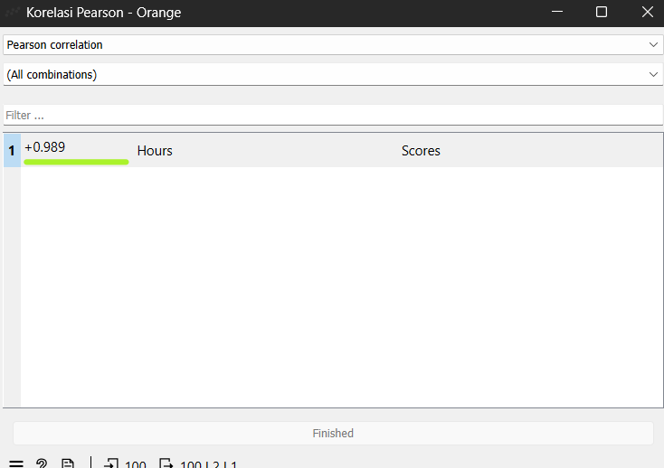
Gambar 2. Nilai Korelasi Dengan Orange

Selanjutnya, dilakukan simulasi korelasi menggunakan widget Correlations pada Orange Data Mining (lihat Gambar 2). Hasil perhitungan menunjukkan nilai koefisien korelasi sebesar 0,989, yang mengindikasikan adanya hubungan yang sangat kuat dan positif antara jumlah jam belajar dan nilai siswa. Nilai korelasi yang mendekati 1 ini mengonfirmasi bahwa semakin lama siswa belajar, semakin tinggi pula nilai yang mereka peroleh, meskipun faktor lain di luar waktu belajar tentu tetap dapat berpengaruh.
Untuk memperjelas hubungan antar variabel, digunakan pula Scatter Plot (lihat Gambar 3). Grafik ini menampilkan titik-titik data yang merepresentasikan pasangan nilai antara jam belajar dan skor siswa. Dari visualisasi ini terlihat bahwa titik-titik cenderung membentuk pola garis lurus dengan kemiringan positif. Pola ini mengindikasikan konsistensi hubungan linear antara jumlah jam belajar dan nilai, memperkuat hasil korelasi dan regresi yang sebelumnya diperoleh.

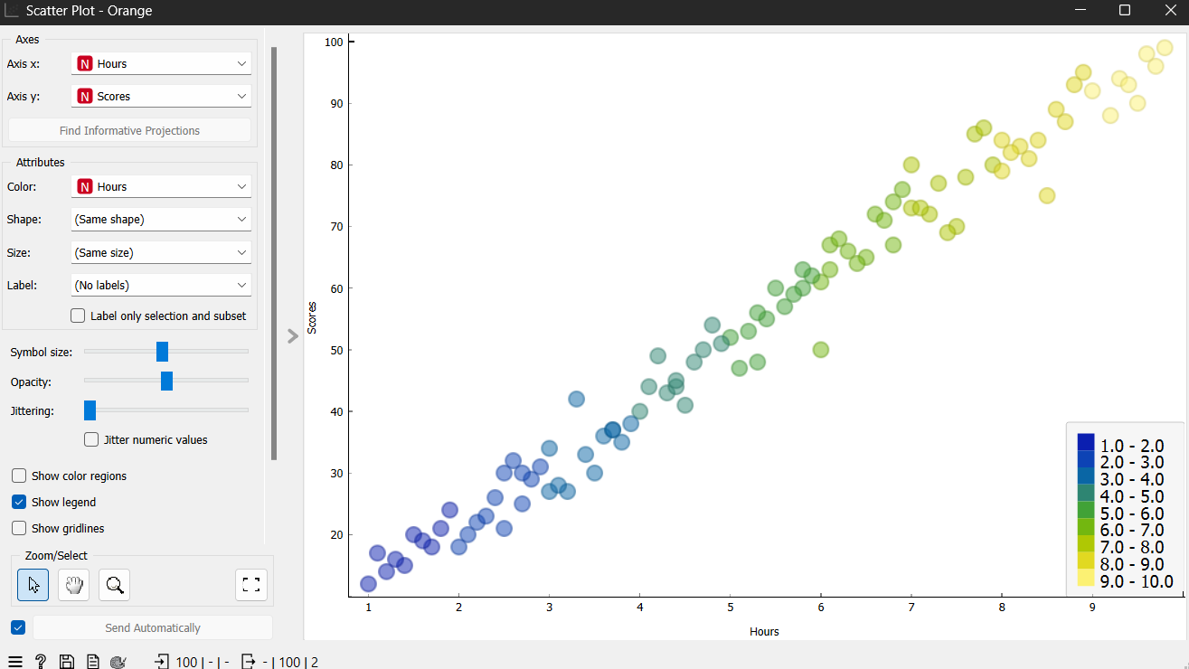
Gambar 3. Scatter Plot Regresi

Selain analisis menggunakan tools, perhitungan manual dilakukan untuk mendapatkan nilai parameter regresi. Berdasarkan rumus regresi linear sederhana, diperoleh nilai konstanta (a) sebesar 9,93613 dan koefisien regresi (b) sebesar 1,63028. Persamaan regresi yang terbentuk adalah:

Y=9,93613+1,63028X

Diperoleh dengan perhitungan berikut :

$$a=\frac{\left(∑Y\right)\left(∑X²\right)-(∑X)(∑XY)}{\left(n\right)\left(∑X²\right)-(∑X)²}$$

$$b=\frac{\left(n\right)\left(∑XY\right)-(∑X)(∑Y)}{\left(n\right)\left(∑X²\right)-(∑X)²}$$

$$a=\frac{\left(5457\right)\left(3449,6\right)-(532,8)(19829314,6)}{\left(100\right)\left(3449,6\right)-(532,8)²}$$

$a=\frac{\left(18886560\right)-(10565058818,88)}{\left(344960\right)-(283875,84)}$

$$a=9,93613$$

$$b=\frac{\left(100\right)\left(19829314,6\right)-(532,8)(359463)}{\left(100\right)\left(3449,6\right)-(532,8)²}$$

$$b=\frac{\left(1982931460\right)-(191521886,4)}{\left(344960\right)-(283875,84)}$$

$$b=1.63028$$

Persamaan ini dapat diinterpretasikan bahwa jika seorang siswa tidak belajar sama sekali (X = 0), maka nilai prediksi awalnya adalah sekitar 9,94. Sementara itu, setiap tambahan 1 jam belajar diperkirakan akan meningkatkan nilai siswa sebesar 1,63 poin.
Untuk menguji kemampuan prediksi persamaan tersebut, dilakukan simulasi prediksi terhadap siswa yang belajar selama 9,1 jam. Dengan mensubstitusikan nilai X = 9,1 ke dalam persamaan, diperoleh hasil:

Y=9,93613+1,63028(9,1)=92,7684

Artinya, siswa yang belajar selama 9,1 jam diprediksi akan memperoleh nilai sekitar 93. Prediksi ini selaras dengan data empiris yang menunjukkan bahwa siswa dengan durasi belajar tinggi cenderung memiliki nilai yang baik.
Hasil analisis ini membuktikan bahwa metode regresi linear sederhana efektif digunakan untuk memodelkan hubungan antara jumlah jam belajar dan nilai siswa. Dengan nilai korelasi yang sangat tinggi (0,989), hubungan ini tergolong sangat kuat, sehingga persamaan yang diperoleh dapat dijadikan acuan dalam memprediksi capaian akademik berdasarkan waktu belajar. Meski demikian, penting diingat bahwa hubungan ini bersifat korelasional, sehingga tidak menutup kemungkinan adanya faktor eksternal lain yang juga memengaruhi nilai siswa, seperti metode belajar, motivasi, atau kondisi lingkungan.
Secara keseluruhan, penelitian ini menunjukkan bahwa penggunaan data mining dengan tools seperti Orange Data Mining, dikombinasikan dengan perhitungan manual, memberikan hasil yang konsisten dan saling mendukung. Hal ini memperkuat validitas analisis dan meningkatkan kepercayaan terhadap model yang dibangun. Temuan ini dapat dimanfaatkan oleh pendidik dan siswa untuk merencanakan strategi belajar yang lebih efektif, dengan mempertimbangkan jumlah jam belajar sebagai salah satu indikator penting dalam peningkatan prestasi akademik.

V. KESIMPULAN
Berdasarkan hasil pembahasan, penelitian ini menegaskan bahwa jumlah jam belajar memiliki peran penting dalam memengaruhi nilai siswa. Melalui penerapan metode Regresi Linear Sederhana, hubungan antara variabel independen (jam belajar) dan variabel dependen (nilai siswa) dapat diidentifikasi secara lebih jelas. Temuan ini menunjukkan adanya kecenderungan positif, di mana peningkatan jam belajar berpotensi memberikan dampak terhadap peningkatan prestasi akademik, meskipun efeknya dapat bervariasi tergantung pada faktor-faktor pendukung lainnya seperti kualitas pembelajaran, motivasi, dan lingkungan belajar.
Selain itu, penelitian ini memberikan wawasan bahwa waktu belajar yang optimal tidak semata-mata bergantung pada durasi, tetapi juga pada efektivitas dan efisiensi penggunaannya. Hasil ini penting bagi guru, siswa, dan pihak sekolah dalam merancang strategi pembelajaran yang tidak hanya memperhatikan kuantitas waktu belajar, tetapi juga kualitas proses belajar itu sendiri. Dengan demikian, jam belajar dapat diatur secara proporsional agar tidak menimbulkan kejenuhan, tetapi tetap mampu meningkatkan pencapaian akademik siswa secara signifikan.
Secara keseluruhan, penelitian ini berkontribusi pada pengembangan strategi peningkatan kualitas pendidikan dengan memberikan bukti empiris terkait hubungan antara jam belajar dan prestasi siswa. Temuan ini diharapkan dapat menjadi dasar untuk pengambilan keputusan dalam penyusunan kebijakan pendidikan, pengembangan kurikulum, serta perencanaan metode pembelajaran yang lebih efektif. Ke depan, penelitian lanjutan dapat memperluas variabel yang diteliti, seperti pengaruh gaya belajar, penggunaan teknologi, atau faktor psikologis, sehingga pemahaman mengenai faktor penentu prestasi akademik dapat semakin komprehensif dan aplikatif.

DAFTAR PUSTAKA
- Isnawati, U., Belajar, K., Usia Dini, A., & Jam Belajar, W. (2023). Analisis yang Mempengaruhi Kualitas Belajar Anak Usia Dini Terhadap Waktu Jam Belajar Kata kunci. http://Jiip.stkipyapisdompu.ac.id
- Mareta, S., Teknik, A., & Karya, A. (n.d.). Pengaruh Dukungan Orang Tua, Jumlah Jam Belajar Di Rumah, Dan Motivasi Belajar Terhadap Hasil Belajar Geografi Siswa Di Sma Negeri Kabupaten Kerinci (Vol. 3, Issue 1).
- Minat Belajar, P., Jam, D., Terhadap, B., Belajar, P., Pada, S., Pelajaran, M., Di, E., Kelas, S., Ips, X. I., Negeri, S., Jombang, K. K., Ekonomi, J. P., & Ekonomi, F. (n.d.). Pengaruh Minat Belajar Dan Jam Belajar Terhadap Prestasi Belajar Siswa Pada Mata Pelajaran Ekonomi Di Siswa Kelas Xi Ips 3 Sma Negeri 1 Kesamben Kabupaten Jombang Raafiud Darajaad Dhiah Fitrayati.
- Raupu, S. (2018). Pengaruh Jumlah Jam Belajar dan Fasilitas Belajar terhadap Hasil Belajar Matematika Siswa SMP Negeru 4 Ajangale. Al-Khwarizmi: Jurnal Pendidikan Matematika Dan Ilmu Pengetahuan Alam, 6(1), 15–28. https://doi.org/10.24256/jpmipa.v6i1.389
- Shui, S., Hudori, M., & Wishly, M. (2022). Analisis Pengaruh Jam Belajar Terhadap Indeks Prestasi Kumulatif (Ipk) Mahasiswa Teknik Sipil Universitas Internasional Batam Analysis Of The Effect Of Learning Hours On The Cumulative Achievement Index (GPA) Of Civil Engineering Students In Batam International University. Nusantara Hasana Journal, 2(2), Page.
- Titis, B., & Sari, W. (2019). Pengaruh Durasi Belajar Terhadap Hasil Belajar Matematika Siswa Kelas 5 Ledok 006 Salatiga. Jurnal JRPP, 2(1). http://journal.universitaspahlawan.ac.id/index.php/jrpp

